Manual do Usuário
  - Locador - Módulo de Compras
Versão 2.1
Autor: Thiago Raheem
Empresa: Blomaq
Manaus - 2026

📖 Manual do Usuário - Sistema de Gestão de Compras

📋 Índice
- Bem-vindo ao Sistema de Gestão de Compras
- Políticas e Diretrizes de Compras
- Primeiros Passos
- Navegação Principal
- Workflow de Compras - Guia Completo
- Gestão de Fornecedores
- Gestão de Usuários
- Gestão de Empresas
- Gestão de Locais de Entrega
- Gestão de Departamentos
- Dashboard
- Relatórios Avançados
- Conferência de Material (Recebimento)
- Configurações Pessoais
- Configuração de Aprovação por Valor
- Uso em Dispositivos Móveis
- Sistema de Notificações
- Visualização Pública da Solicitação
- Solução de Problemas (Troubleshooting)
- Auditoria e Controles Internos
- Dicas e Boas Práticas
- Métricas e Indicadores
- Fluxo Completo - Exemplo Prático
- Suporte e Contato

🎯 Bem-vindo ao Sistema de Gestão de Compras
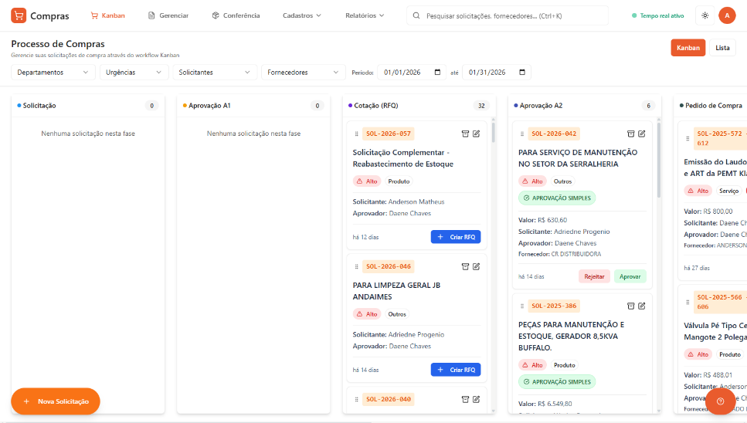
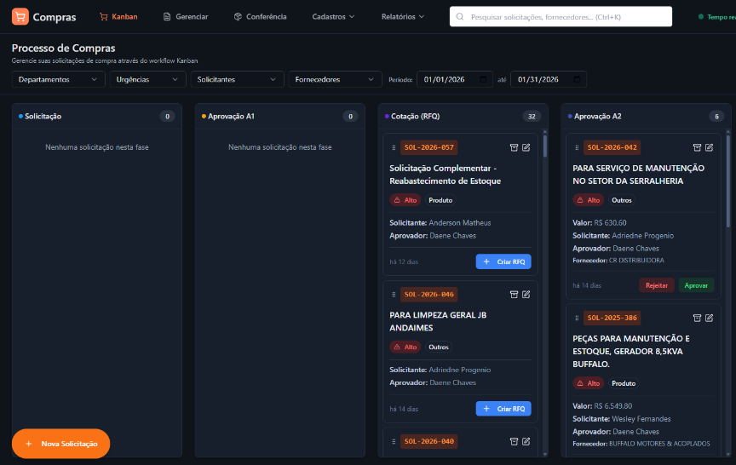
Este manual irá guiá-lo através de todas as funcionalidades do sistema, desde o primeiro acesso até a conclusão completa de um processo de compra. O sistema foi atualizado para incluir 9 fases de controle, garantindo maior rigor fiscal, integração com ERP e conformidade com as políticas da empresa.

O que há de novo nesta versão:
- Fase de Conferência Fiscal: Nova etapa dedicada à validação fiscal e financeira.
- Integração com ERP: Logs de envio e status de integração em tempo real.
- Validação Estrita de Recebimento: Controle rigoroso de quantidades no recebimento físico (bloqueio de excessos).
- Novos Relatórios: Análise de Itens Comprados, Consulta de Notas Fiscais (Invoices) e Performance de Fornecedores.
- Página de Conferência de Material: Interface dedicada para a equipe de almoxarifado/logística.

📜 Políticas e Diretrizes de Compras

🎯 Objetivo da Política
A Blomaq Locação de Equipamentos e Imóveis Ltda. estabelece diretrizes, critérios e procedimentos para as compras de materiais e serviços, visando assegurar:
- Eficiência no processo de aquisições
- Controle rigoroso das operações
- Economicidade na aplicação de recursos
- Qualidade dos produtos e serviços adquiridos
- Transparência em todas as etapas e rastreabilidade total
- Conformidade com as obrigações fiscais e tributárias

🏛️ Estrutura de Aprovações e Alçadas

Níveis de Aprovação por Valor (Configurável)
📊 Limite configurável:
- O valor limite para dupla aprovação é definido pelo Administrador (Valor padrão atual: R$ 2.500,00).
- Página: Menu → Configurações → Aprovação por Valor.
🟢 Aprovação Simples (≤ limite):
- Requer apenas aprovação do nível A2.
- Critério: Revisão comercial e financeira padrão.
🟠 Dupla Aprovação (> limite):
- Requer aprovação sequencial: primeiro de um Diretor e depois do CEO.
- O sistema impõe automaticamente este fluxo quando o valor total excede o limite.

Aprovação A1 (Técnica/Gerencial)
- Responsabilidade: Aprovadores designados por centro de custo (Gerentes).
- Critério: Validação da necessidade técnica, especificações e disponibilidade orçamentária.
- Restrição: Limitado estritamente aos centros de custo associados ao usuário.

Aprovação A2 (Financeira/Diretoria)
- Responsabilidade: Aprovadores com visão ampla (CFO/CEO).
- Critério: Validação comercial, escolha do fornecedor, condições de pagamento e fluxo de caixa.
- Opções: Aprovar, Arquivar (cancelar definitivamente) ou Solicitar Nova Cotação (retorna ao comprador).

💳 Regras de Pagamento e Fornecedores
- Cotação Obrigatória: É mandatório realizar cotação (mínimo de 3 fornecedores recomendados) para garantir competitividade.
- Regularidade Fiscal: Apenas fornecedores com documentação em dia devem ser cadastrados.
- Documentação: Nota fiscal é obrigatória para todos os pagamentos.

🚀 Primeiros Passos

Acessando o Sistema
- Abra seu navegador e acesse o endereço do sistema.
- Login: Digite seu usuário/email e senha fornecidos pelo administrador.
- Primeiro Acesso: Recomendamos alterar sua senha imediatamente em Perfil → Alterar Senha.
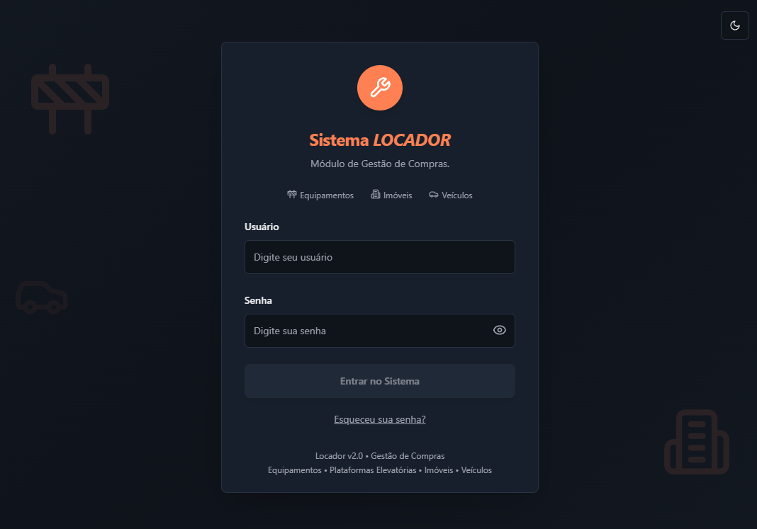

Recuperação de Senha
- Na tela de login, clique em "Esqueci minha senha".
- Digite seu e-mail cadastrado para receber o link de redefinição.

🏠 Navegação Principal
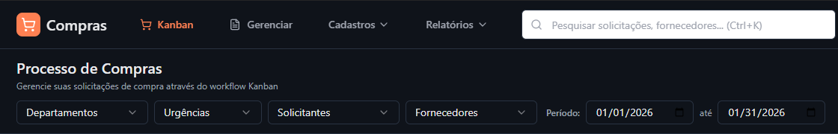
O sistema utiliza um menu superior intuitivo. As principais seções são:
- Kanban de Compras: Visão geral de todas as solicitações em andamento, organizadas por fases.
- Gestão de Solicitações: Lista detalhada em formato de tabela com filtros avançados e busca.
- Conferência de Material: Área dedicada para recebimento físico (Almoxarifado).
- Relatórios: Acesso aos relatórios de itens, notas fiscais, fornecedores e solicitações.
- Cadastros: Gestão de Empresas, Fornecedores, Usuários, Departamentos e Locais de Entrega.
- Configurações: Ajustes de sistema e alçadas de aprovação (Admin).

🔄 Workflow de Compras - Guia Completo
O sistema utiliza um workflow Kanban com 9 fases sequenciais. Cada fase possui regras de negócio, validações e responsáveis específicos.

📝 Fase 1: Solicitação
- Objetivo: Formalizar a necessidade de compra de produtos ou serviços para a empresa.
- Ações do Solicitante:
- Justificar a necessidade da compra.
- Selecionar o Centro de Custo apropriado.
- Preencher formulário com descrição detalhada dos itens.
- Para tipo Produto, o usuário selecionará um item do sistema ERP e o sistema automaticamente preencherá as informações do item.
- Para os demais tipos, o usuário preencherá manualmente as informações do item.
- Indicar quantidade, unidade de medida e urgência.
- Ações do Sistema:
- Validação de campos obrigatórios.
- Associação automática da solicitação ao usuário logado.
- Notificação aos aprovadores do centro de custo selecionado.
- Resultado Esperado: Solicitação criada e aguardando aprovação técnica (Status: Pendente A1).
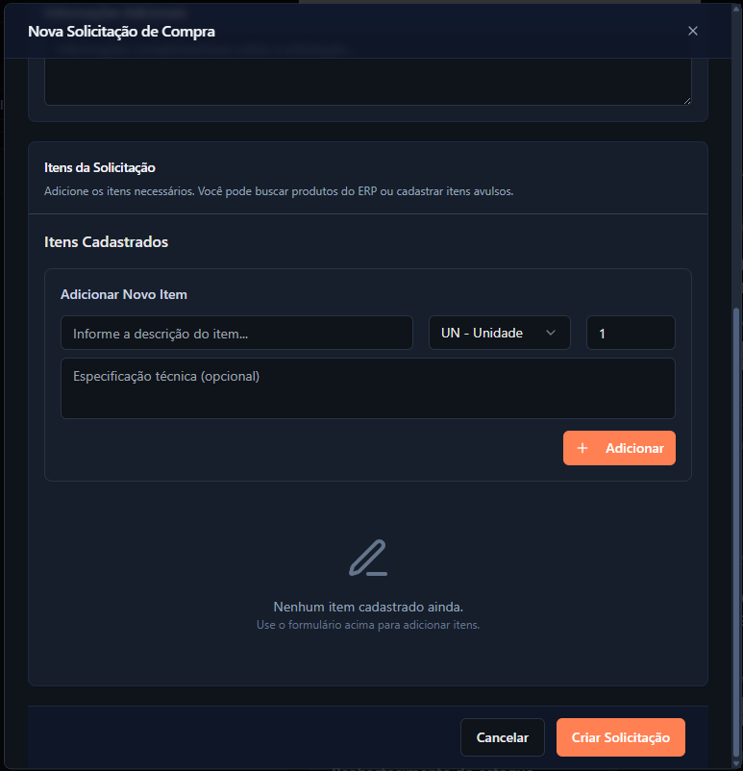
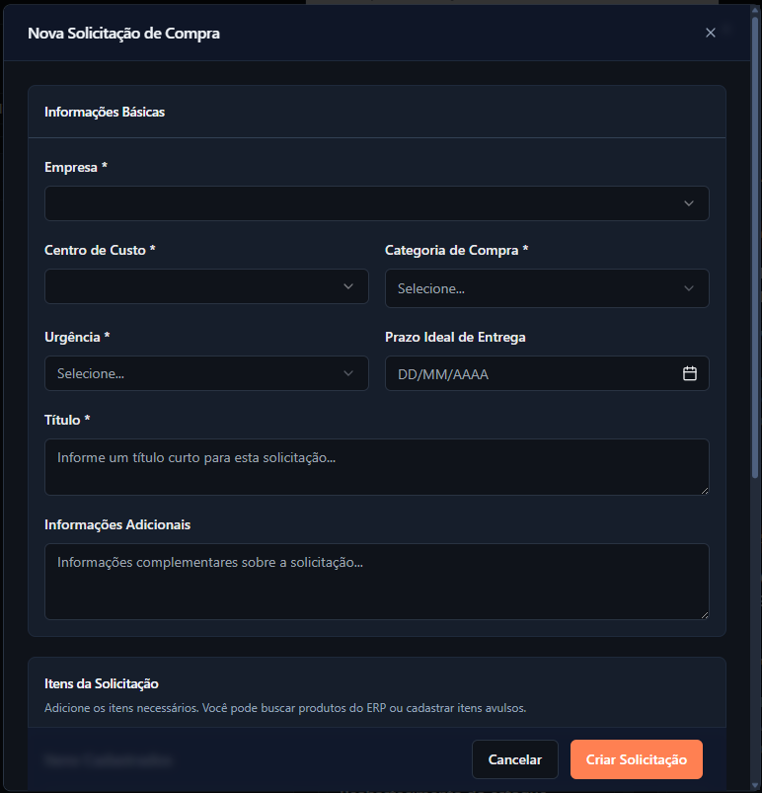

✅ Fase 2: Aprovação A1 (Técnica)
- Objetivo: Validar tecnicamente a necessidade e a adequação ao orçamento do centro de custo.
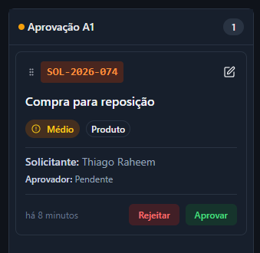
- Ações do Gestor:
- Revisar itens, quantidades e justificativa.
- Aprovar: Autoriza o início da cotação.
- Reprovar: Devolve ao solicitante com motivo obrigatório.
- Ações do Sistema:
- Verificação de permissões por Centro de Custo.
- Registro de log de aprovação (quem e quando).
- Bloqueio de edição dos itens após aprovação.
- Resultado Esperado: Solicitação aprovada e encaminhada para o setor de compras.
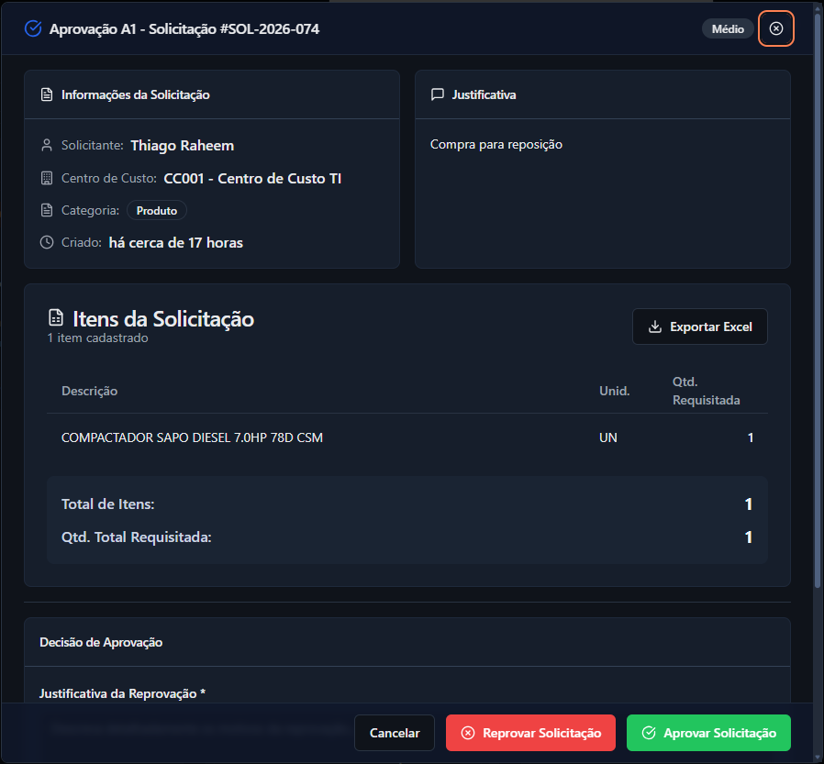

💰 Fase 3: Cotação (RFQ)
- Objetivo: Obter os melhores preços e condições comerciais com fornecedores homologados.
- Ações do Comprador:
- Selecionar fornecedores para envio de RFQ (Request for Quotation).
- Registrar propostas recebidas (Preço, Prazo, Pagamento).
- Fazer upload dos orçamentos (PDF/Imagem).
- Selecionar o fornecedor vencedor e justificar a escolha.
- Ações do Sistema:
- Cálculo automático do valor total por fornecedor.
- Destaque visual para a melhor oferta (menor preço).
- Validação de anexos obrigatórios antes de avançar.
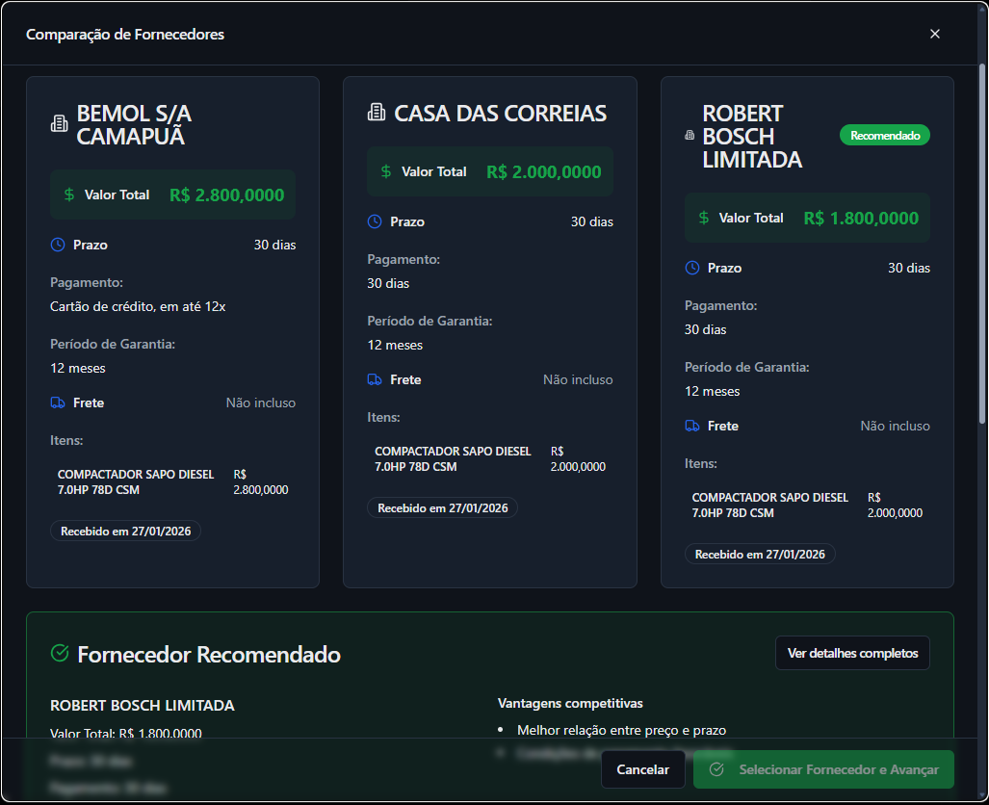
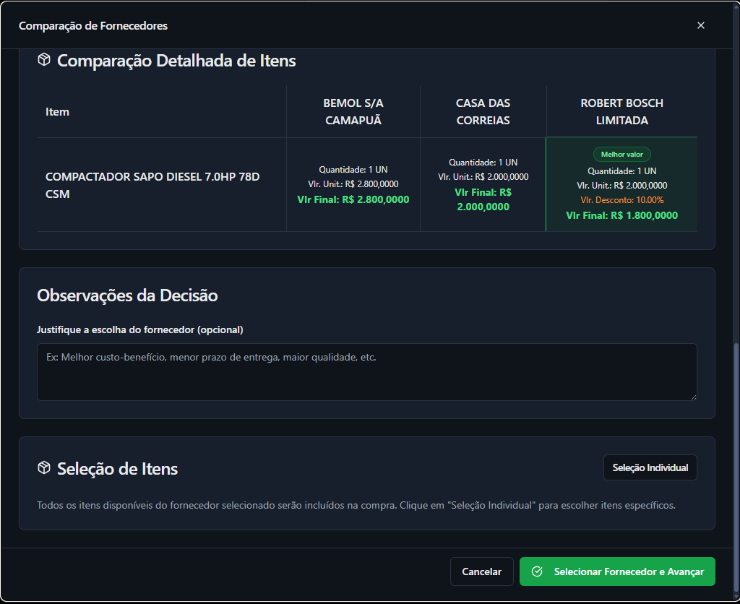
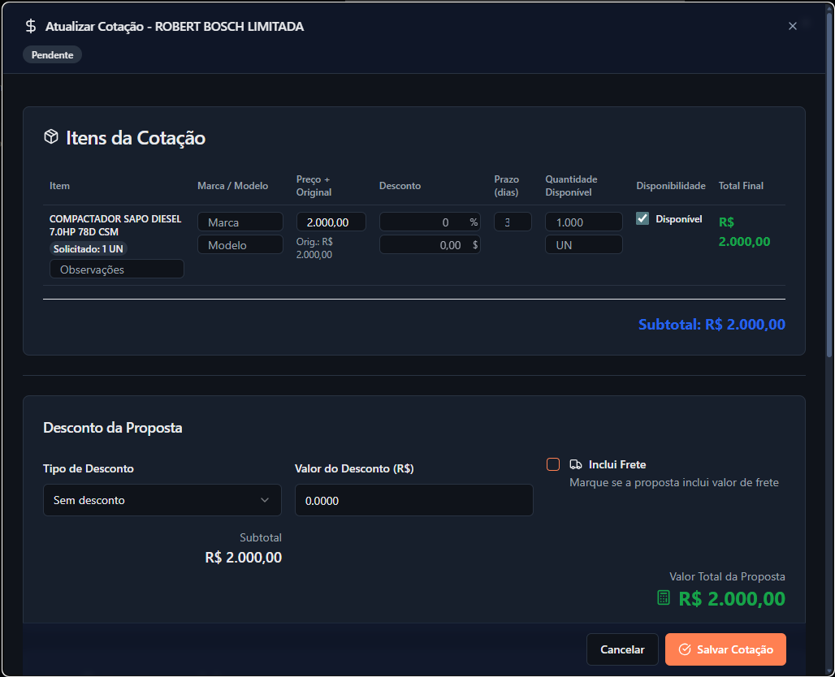
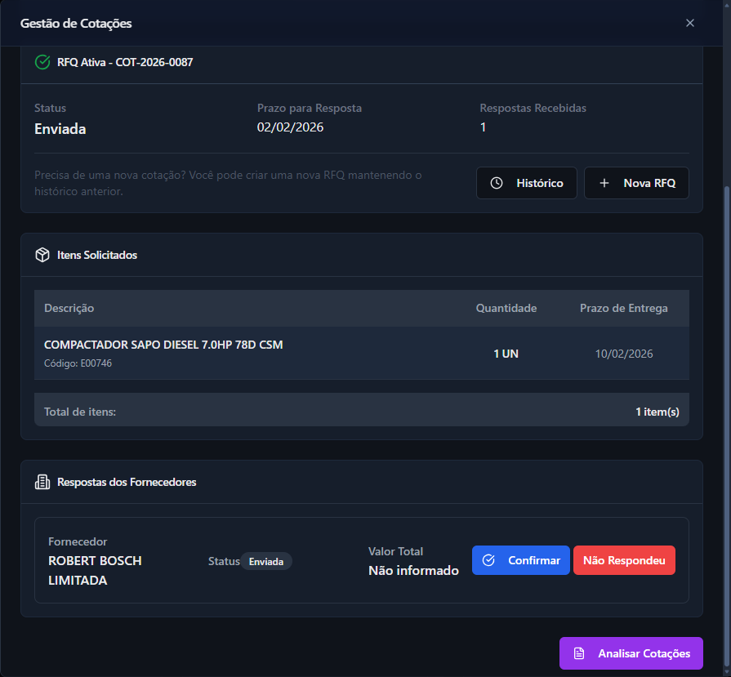
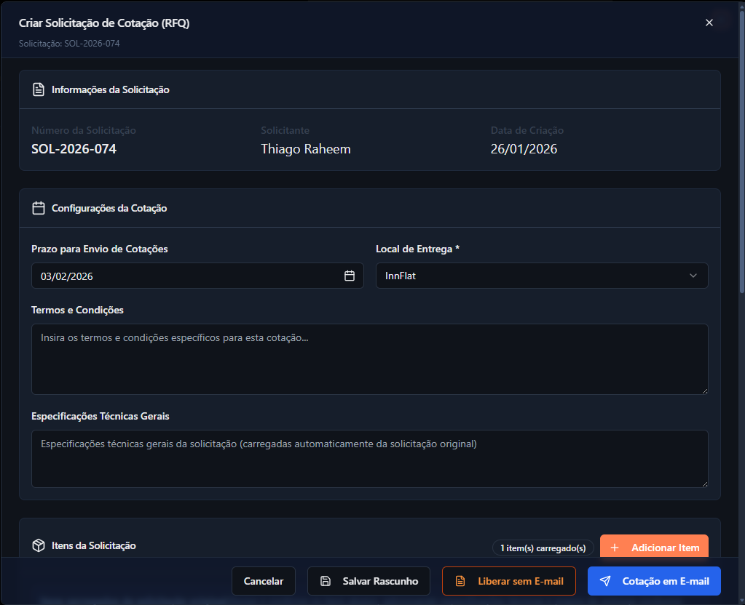
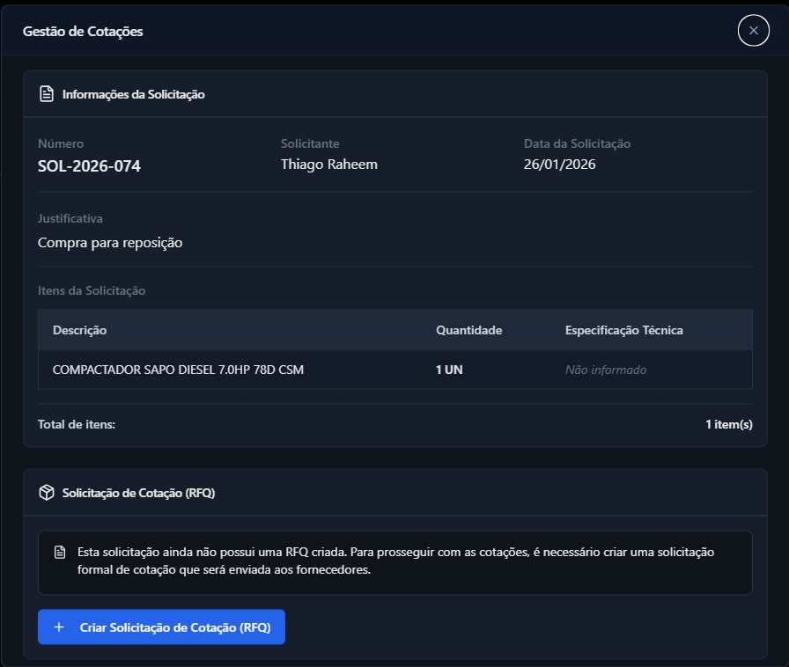
- Resultado Esperado: Fornecedor definido e valores registrados para validação financeira.

✅ Fase 4: Aprovação A2 (Financeira)
- Objetivo: Validação final da diretoria/financeiro sobre os valores negociados e impacto no fluxo de caixa.
- Ações do Aprovador:
- Analisar quadro comparativo de preços e fornecedor selecionado.
- Verificar condições de pagamento.
- Aprovar: Autoriza a compra.
- Nova Cotação: Exige renegociação (retorna para fase 3).
- Arquivar: Cancela a solicitação.
- Ações do Sistema:
- Verificação de alçadas de valor (Aprovação Simples vs Dupla).
- Encaminhamento para CEO se valor exceder limite configurado (Dupla Aprovação).
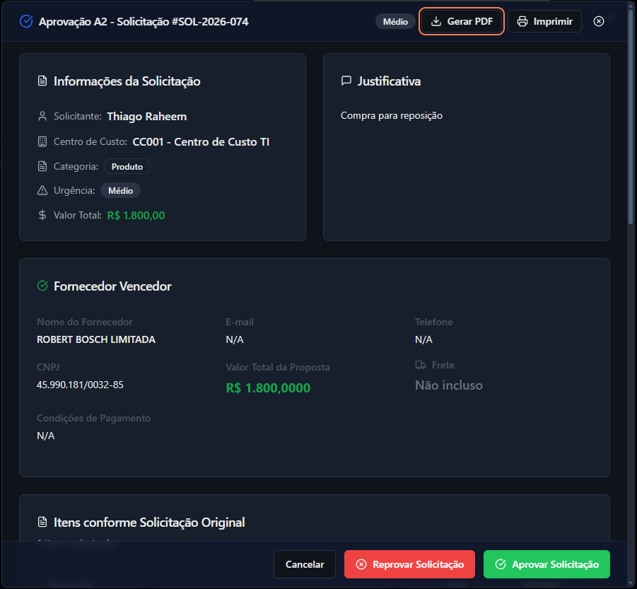
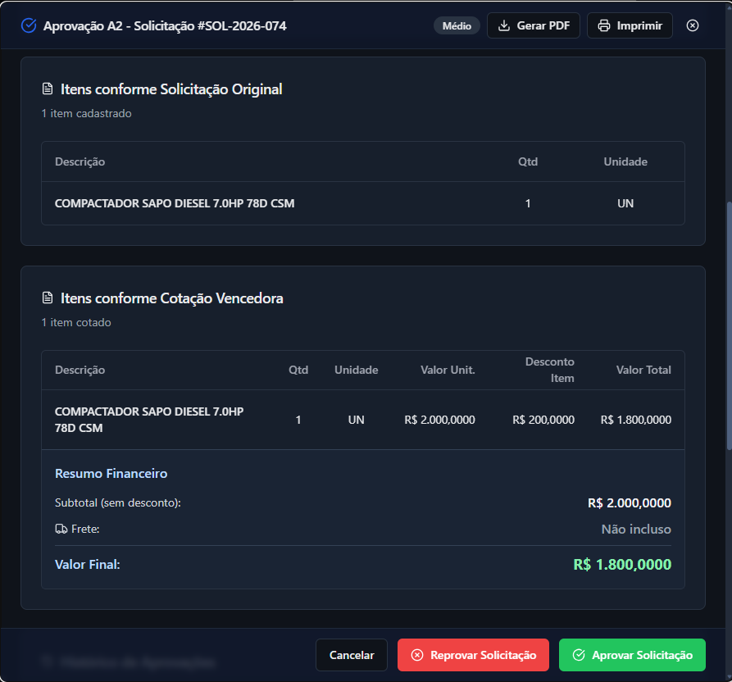
- Resultado Esperado: Compra autorizada financeiramente.

🛒 Fase 5: Pedido de Compra
- Objetivo: Oficializar o compromisso de compra junto ao fornecedor através de documento formal.
- Ações do Comprador:
- Revisar dados finais de faturamento e entrega.
- Gerar documento PDF do pedido (Purchase Order).
- Enviar pedido ao fornecedor (E-mail/WhatsApp).
- Confirmar envio no sistema.
- Ações do Sistema:
- Geração de número sequencial de PO.
- Criação de PDF com assinatura eletrônica interna e dados da empresa.
- Disparo de e-mail automático (se configurado).
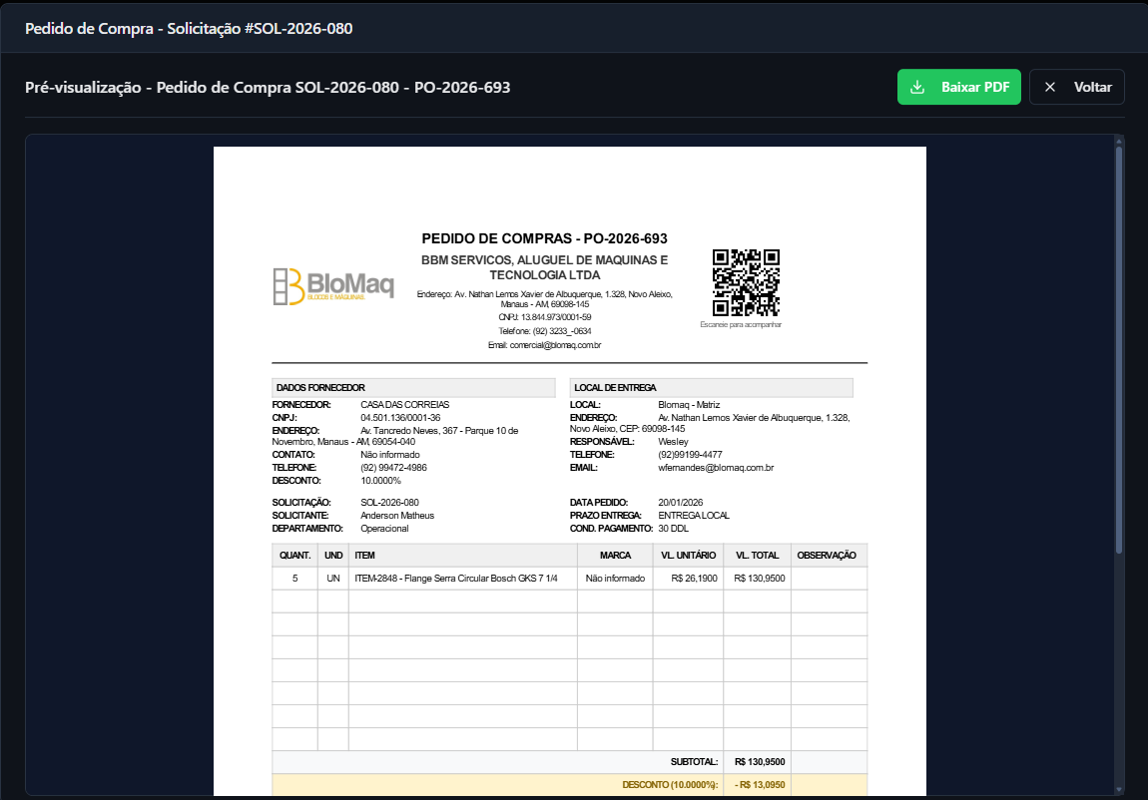
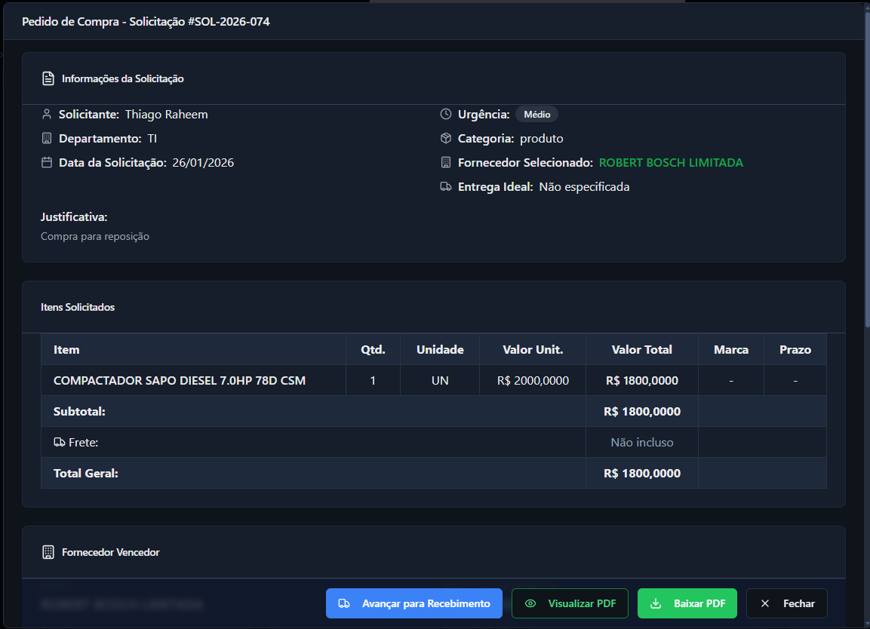
- Resultado Esperado: Pedido enviado ao fornecedor e aguardando entrega.

📦 Fase 6: Recebimento Físico
- Objetivo: Garantir que os produtos recebidos fisicamente correspondem exatamente ao que foi pedido.
- Ações do Recebedor:
- Conferir mercadoria física vs Nota Fiscal e Pedido.
- Informar quantidade recebida para cada item.
- Anexar foto do canhoto ou mercadoria.
- Reportar avarias ou divergências (gera pendência).
- Ações do Sistema:
- Validação Estrita: Bloqueia entrada se Qtd Recebida > Qtd Pedida.
- Controle de saldo parcial (permite múltiplas entregas até completar o pedido).
- Atualização automática de status de estoque.
- Resultado Esperado: Entrada física confirmada e registrada no sistema.
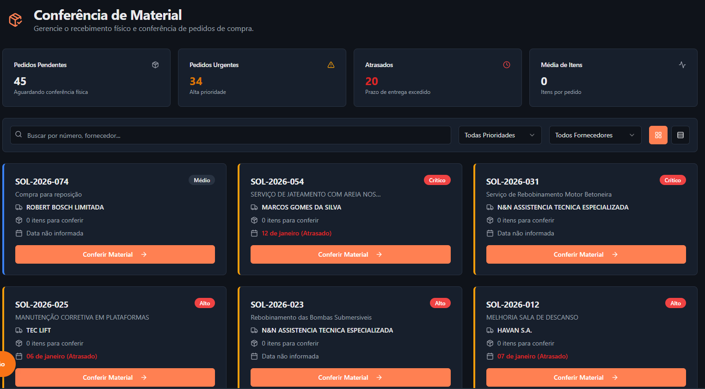

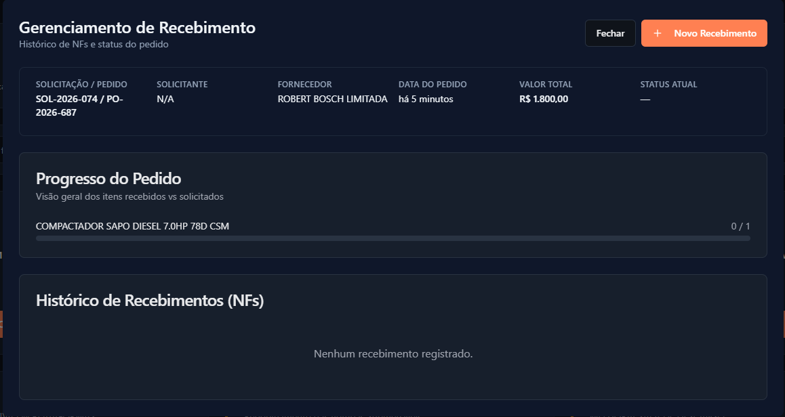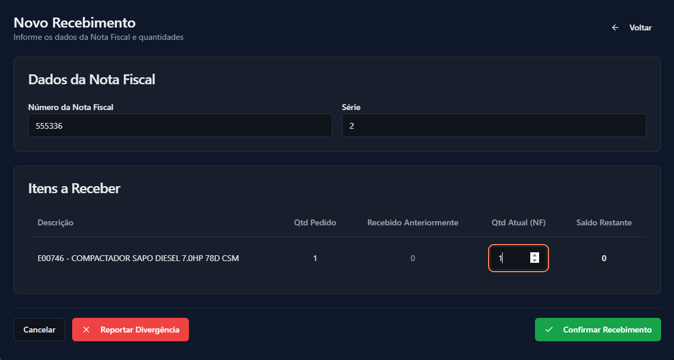

📋 Fase 7: Conferência Fiscal
- Objetivo: Validação tributária, lançamento da Nota Fiscal e integração com o sistema ERP.
- Ações do Fiscal:
- Importar XML da NF-e ou digitar chave de acesso.
- Conferir impostos, valores totais e dados cadastrais.
- Preencher dados financeiros (Vencimento, Parcelas, Forma de Pagamento).
- Confirmar integração.
- Ações do Sistema:
- Leitura automática de dados do XML (quando disponível).
- Envio de dados via API para o ERP externo.
- Validação de consistência (Soma dos itens = Total NF).
- Exibição de logs de erro/sucesso da integração em tempo real.
- Resultado Esperado: Nota fiscal lançada no ERP, contas a pagar gerado e estoque fiscal atualizado.
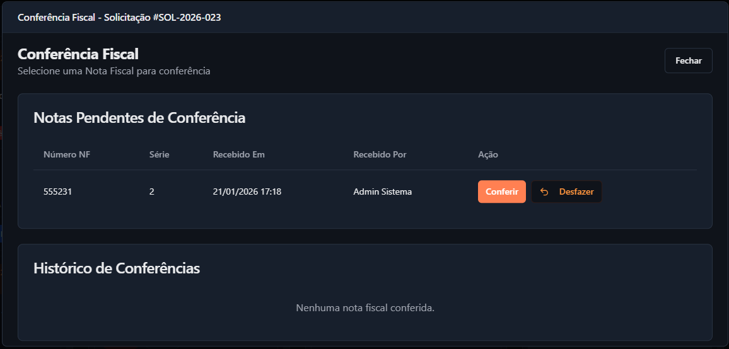
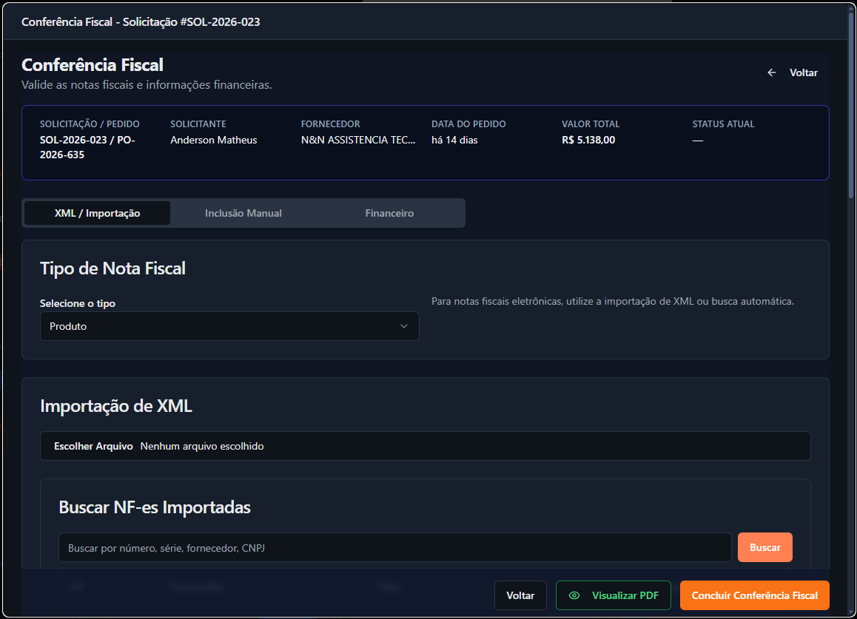
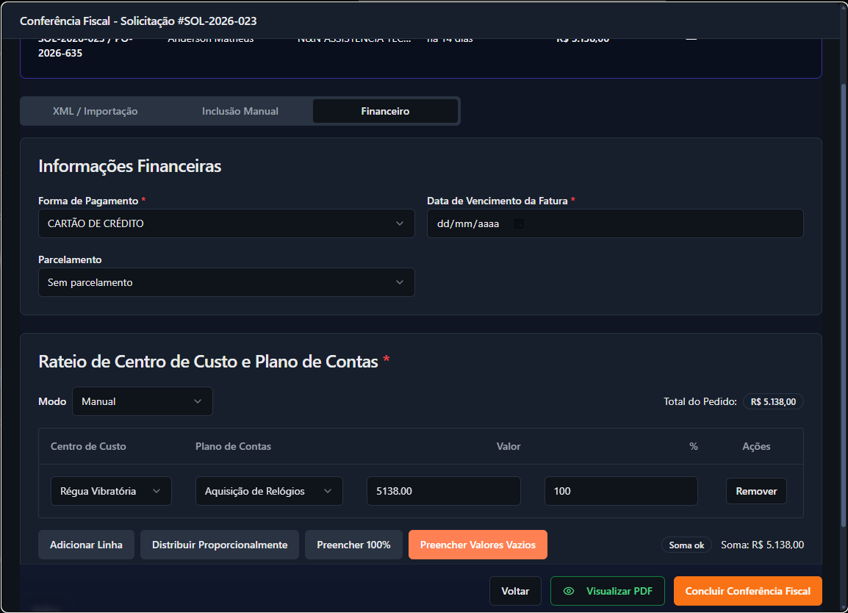

🏁 Fase 8: Conclusão
- Objetivo: Revisão final e consolidação de todos os documentos do processo para auditoria.
- Ações do Usuário:
- Visualizar resumo executivo do processo.
- Baixar "Kit de Auditoria" (Zip com todos os docs: Pedido, Cotações, NFs, Comprovantes).
- Clicar em "Arquivar Processo".
- Ações do Sistema:
- Compilação da timeline completa.
- Verificação de pendências finais.
- Resultado Esperado: Processo validado e pronto para arquivamento definitivo.
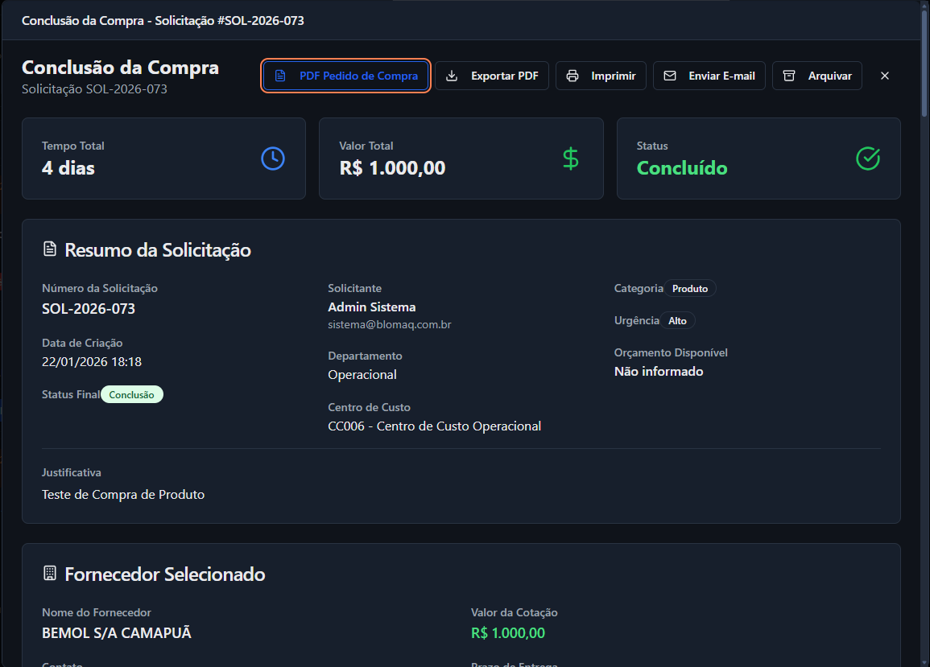

🗃️ Fase 9: Arquivado
- Objetivo: Manter um registro histórico seguro e imutável para fins de auditoria e consulta futura.
- Ações do Usuário:
- Consulta em modo somente leitura.
- Recuperação de histórico.
- Ações do Sistema:
- Garantia de integridade dos dados (bloqueio total de edição).
- Indexação para busca rápida em relatórios.
- Resultado Esperado: Registro histórico preservado e seguro.

🏭 Gestão de Fornecedores

Acessando Fornecedores
Menu → Fornecedores (disponível para Compradores e Administradores).
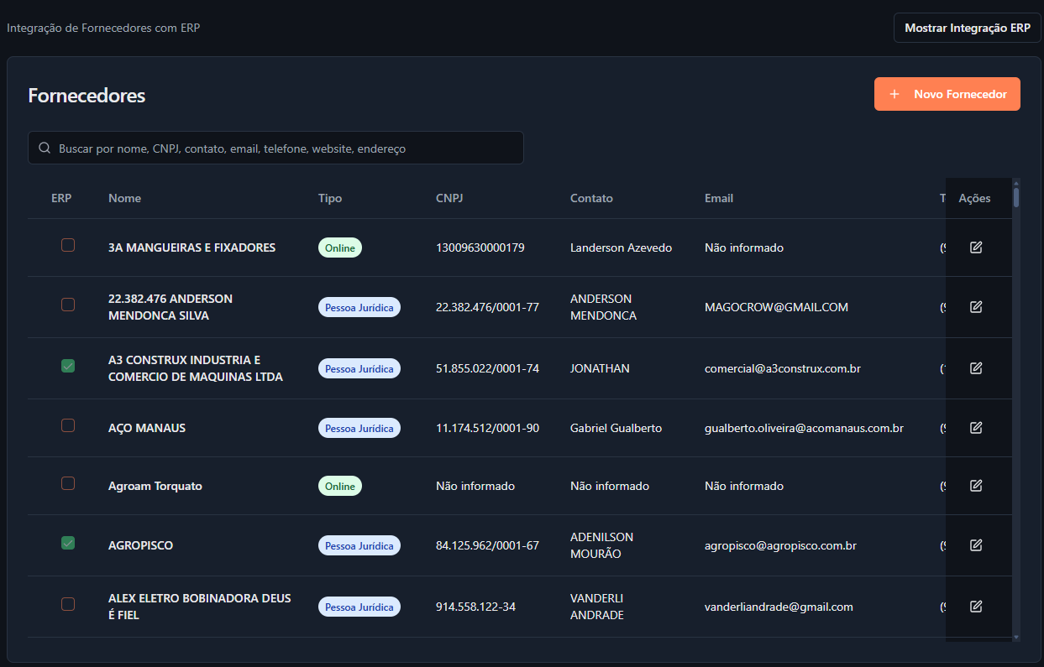

Cadastrando Novo Fornecedor
- Clique em "Novo Fornecedor".
- Dados Obrigatórios:
- Nome/Razão Social: Identificação legal.
- CNPJ: O sistema realiza validação de formato.
- E-mail: Fundamental para o envio de RFQs e Pedidos.
- Dados Opcionais: Endereço, Telefone, Condições de Pagamento Padrão.

Funcionalidades
- Edição: Atualize dados de contato ou endereço.
- Exclusão: Fornecedores com histórico de cotações não podem ser excluídos para manter integridade dos dados (podem ser desativados).

👥 Gestão de Usuários

Níveis de Permissão
- Comprador: Gerencia cotações (Fase 3) e pedidos (Fase 5).
- Aprovador A1: Aprova solicitações de seus Centros de Custo (Fase 2).
- Aprovador A2: Aprovações financeiras/diretoria (Fase 4).
- Recebedor: Realiza conferência física (Fase 6) e fiscal (Fase 7).
- Gerente: Acesso a Dashboards e relatórios gerenciais.
- Administrador: Acesso total a configurações e cadastros.

Associação de Centros de Custo
Para Aprovadores A1, é obrigatório associar os Centros de Custo que eles podem aprovar.
- Edite o usuário.
- Na aba "Centros de Custo", selecione as opções permitidas.

🏢 Gestão de Empresas e Departamentos

Estrutura Organizacional
O sistema permite multi-empresas e estrutura hierárquica:
Empresa → Departamentos → Centros de Custo.
- Empresas: Cadastro com CNPJ, Logo (usada nos pedidos) e endereço.
- Locais de Entrega: Endereços físicos onde os materiais podem ser entregues. Essencial para logística.
- Departamentos/Centros de Custo: Unidades orçamentárias. Cada solicitação deve ser vinculada a um Centro de Custo.

📊 Dashboard (Gerentes)
Visão executiva para tomada de decisão.
- Métricas: Solicitações por Status, Tempo Médio de Processo, Volume por Período.
- Filtros: Por empresa, departamento ou período (30/60/90 dias).

📈 Relatórios Avançados
O sistema conta com uma suíte de relatórios para análise gerencial e operacional:

1. Análise de Itens Comprados
- Caminho: Menu → Relatórios → Análise de Itens.
- Objetivo: Histórico de preços, volatilidade e volume de compras por item.
- Dados: Preço médio, mínimo, máximo, total gasto e fornecedores por item.

2. Consulta de Notas Fiscais (Invoices)
- Caminho: Menu → Relatórios → Invoices.
- Objetivo: Listagem fiscal de todas as notas registradas.
- Status: Monitoramento da integração com ERP (Pendente, Integrado, Erro).
- Ações: Visualização de detalhes e exportação.

3. Relatório de Solicitações
- Caminho: Menu → Relatórios → Solicitações.
- Objetivo: Acompanhamento de status, tempos de aprovação e gargalos do processo.
- Exportação: CSV disponível para análise externa.

4. Relatório de Fornecedores
- Caminho: Menu → Relatórios → Fornecedores.
- Objetivo: Avaliação de performance e volume de compras por parceiro.

📦 Conferência de Material (Recebimento)
Interface simplificada e dedicada para operadores de logística e almoxarifado.
- Foco: Apenas recebimento físico, sem a complexidade visual do Kanban.
- Busca: Rápida por número do pedido ou nota fiscal.
- Ação: Registro de entrada com validação de quantidade e upload de fotos/comprovantes.

🔧 Configurações Pessoais
- Perfil: Atualize nome, e-mail e telefone.
- Alterar Senha: Recomendado periodicamente.
- Recuperação: Via e-mail na tela de login.

⚙️ Configuração de Aprovação por Valor
Recurso exclusivo para Administradores definirem a política de alçadas.
- Limite de Valor: Define o teto para Aprovação Simples (apenas A2).
- Regra: Solicitações acima deste valor exigem fluxo de Dupla Aprovação (Diretor + CEO).
- Justificativa: Obrigatória para qualquer alteração no limite, garantindo auditoria.

📱 Uso em Dispositivos Móveis
O sistema é totalmente responsivo (Web App).
- Kanban Mobile: Visualização adaptada em lista ou colunas deslizáveis.
- Aprovações: Gestores podem aprovar/reprovar facilmente pelo celular.
- Upload: Tire fotos de notas ou produtos direto da câmera do celular durante o recebimento.

🔔 Sistema de Notificações
O sistema envia e-mails automáticos para manter os envolvidos informados:
- Nova Solicitação: Para Aprovadores A1 do centro de custo.
- Aprovação A1 Realizada: Para Compradores (iniciar cotação).
- Aprovação A2 Realizada: Para Compradores (gerar pedido).
- Pedido Enviado: Para Recebedores (aguardar entrega).
- Reprovação: Para o Solicitante (com motivo).
- Integração ERP: Alertas de falha ou sucesso na conferência fiscal.

🔓 Visualização Pública da Solicitação
Recurso para compartilhamento externo e transparência.
- Acesso: Via QR Code ou Link gerado na solicitação.
- Conteúdo: Status atual, itens (sem valores sensíveis se configurado), e timeline básica.
- Utilidade: Permitir que solicitantes sem acesso total acompanhem seus pedidos.

🚨 Solução de Problemas (Troubleshooting)

Recebimento Físico
Problema: "Não consigo digitar a quantidade no recebimento."
Causa: O item já foi totalmente recebido ou a quantidade excede o pedido.
Solução: Verifique a coluna "Recebido Anteriormente". O sistema bloqueia entradas excedentes. Se houver erro no pedido original, reporte uma divergência.

Conferência Fiscal e ERP
Problema: "Erro na integração com ERP ao confirmar conferência fiscal."
Causa: Falha de conexão ou dados inválidos (ex: CNPJ não cadastrado no ERP).
Solução: Verifique o log de erro (box vermelho). Corrija os dados (vencimento, parcelas) e clique em "Reenviar ao ERP".

Problema: "Botão de confirmar fiscal desabilitado."
Causa: Campos financeiros obrigatórios não preenchidos.
Solução: Acesse a aba "Financeiro" e preencha Forma de Pagamento, Vencimento e Parcelas.

Acesso e Permissões
Problema: "Não vejo o botão de aprovar."
Causa: Usuário sem permissão para o Centro de Custo específico.
Solução: Contate o administrador para ajustar a associação de Centros de Custo no seu perfil.

Upload de Arquivos
Problema: "Erro ao enviar anexo."
Solução: Verifique se o arquivo é suportado (PDF, JPG, PNG, DOCX, XLS) e se tem menos de 10MB.

🔍 Auditoria e Controles Internos

Rastreabilidade Completa
- Log de Ações: Registro imutável de quem fez o quê e quando.
- Versionamento: Histórico de alterações em cotações e pedidos.
- Trilha de Aprovação: Registro claro de todos os aprovadores envolvidos.

Segregação de Funções (SoD)
- Solicitantes não aprovam suas próprias requisições.
- Aprovadores A1 restritos aos seus centros de custo.
- Compradores não podem realizar aprovações financeiras (A2).
- Recebimento físico e fiscal separados para maior controle.

Compliance
- Validação automática de políticas de alçada.
- Bloqueio de pagamentos sem nota fiscal (via integração ERP).
- Obrigatoriedade de cotação mínima (auditada no sistema).

💡 Dicas e Boas Práticas
- Solicitantes: Detalhem bem as especificações técnicas para evitar dúvidas e devoluções. Usem a urgência "Alta" com parcimônia.
- Aprovadores: Verifiquem o saldo orçamentário antes de aprovar. Usem o campo de observações para orientar correções.
- Compradores: Mantenham o cadastro de fornecedores atualizado. Anexem todas as propostas recebidas, não apenas a vencedora.
- Recebedores: Tirem fotos de avarias ou embalagens danificadas no ato do recebimento.

📊 Métricas e Indicadores
O sistema monitora automaticamente:
- SLA de Atendimento: Tempo médio em cada fase.
- Savings: Comparativo entre preço orçado e preço comprado.
- Volumetria: Quantidade de solicitações por departamento/centro de custo.

🔄 Fluxo Completo - Exemplo Prático

Cenário: Compra de Computadores
- Solicitação (João/TI): Cria solicitação de 5 Desktops. Anexa especificação técnica.
- Aprovação A1 (Maria/Gerente TI): Recebe e-mail, valida necessidade técnica e aprova.
- Cotação (Carlos/Compras): Envia RFQ para 3 fornecedores. Recebe propostas. Seleciona Fornecedor B (Melhor preço).
- Aprovação A2 (Ana/Diretora): Valor acima de R$ 2.500 (Exemplo). Sistema exige dupla aprovação. Ana aprova primeira etapa.
- Aprovação A2 Final (Bruno/CEO): Aprova compra final.
- Pedido (Carlos/Compras): Gera PDF do pedido e envia ao fornecedor.
- Recebimento (Pedro/Almoxarifado): Recebe equipamentos fisicamente. Confere quantidade (5/5). Anexa foto.
- Conferência Fiscal (Julia/Fiscal): Recebe NF. Lança chave de acesso. Confere impostos. Integra com ERP (Gera contas a pagar).
- Conclusão: Sistema exibe timeline completa. Usuário arquiva o processo.
- Arquivado: Processo disponível apenas para consulta histórica.

📞 Suporte e Contato

Quando contatar o suporte?
- Erros de sistema ("Bug").
- Falhas na integração com ERP.
- Problemas de acesso ou permissão.

Informações necessárias
- Print da tela do erro.
- Número da solicitação (ex: SOL-2024-123).
- Descrição do passo-a-passo para reproduzir o erro.

Manual do Usuário Consolidado - Versão 2.1 - Atualizado em Janeiro/2026

